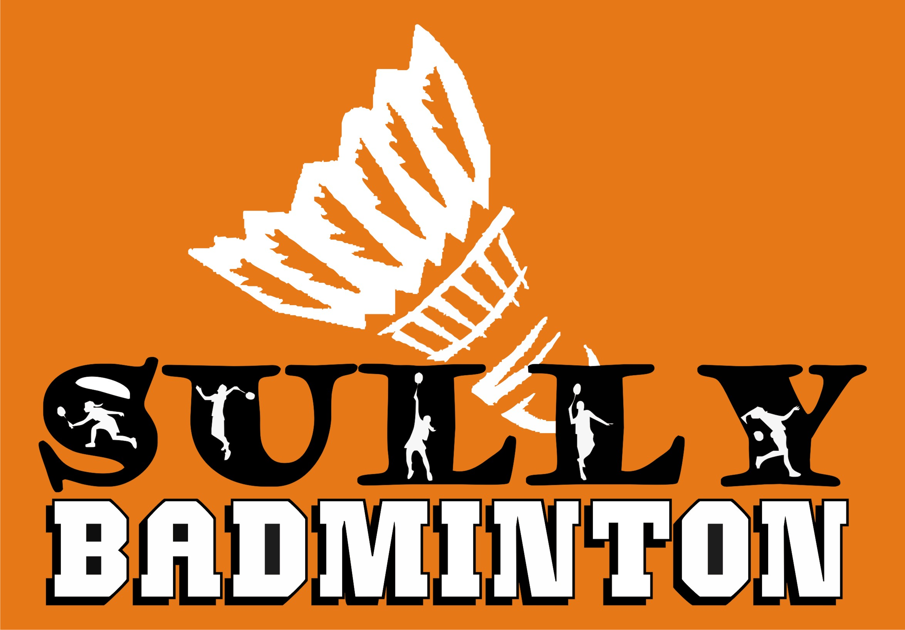
14ème Tournoi de Sully 2017
Samedi 10 et Dimanche 11 Juin 2017

N° autorisation : en cours
 ACCUEIL
Gymnase de Sully sur Loire, route de Gien, 45600 Sully sur Loire
Le samedi de 8H à 22H
Le dimanche de 8H00 à 18H

TABLEAU
Série R5, R6, D7, D8, D9, P10, P11 et P12
Simple Homme, Simple Dame, Double Homme, Double Dames, Double mixte
Le tournoi est ouvert à tous les minimes, cadets, juniors, seniors et vétérans licenciés «compétition» à la FFBa.
Les joueurs peuvent s’inscrire sur 2 tableaux, de catégorie différente.
En double, un joueur peut s’inscrire avec X.
Le comité d’organisation en accord avec le juge arbitre se réserve le droit d’annuler, d'éclater ou de regrouper certains tableaux en fonction du nombre d'inscrits.
Les simples se joueront en poules puis en élimination directe, les doubles en poules si le nombre d’inscrits le permet.
Les doubles mixtes commenceront le samedi.

 INSCRIPTION

La date limite d’inscription est fixée au 31 MAI 2017.
Le nombre de joueurs est limité à 24 joueurs ou paires par tableau.
Le montant des inscription est fixé à 12 euros pour 1 tableau et de 18 euros pour 2 tableaux.
Les inscriptions ne seront prises en compte qu’ après réception de la fiche d’inscription correctement remplie et du chèque libellé à l’ordre du CSMS Badminton à:

Christophe BEORD
64 rue de Montargis
45260 Thimory
Aucune inscription ne sera prise par téléphone.
Le tirage au sort aura lieu le vendredi 2 Juin 2017.

ARBITRAGE

Les matchs se feront en auto arbitrage (les finales seront arbitrées selon la disponibilité des arbitres)

RESTAURATION
Une buvette sera à votre disposition durant toute la durée du tournoi vous proposant boissons chaudes ou froides, sandwichs spéciaux, croque-monsieur, gâteaux…

STAND DE MATERIEL
Un stand de cordage et de vente de matériels sera disponible. Il sera tenu par notre partenaire Badminton Bear.

RECOMPENSES
Chaque participant sera accueilli avec un lot de bienvenue.
Nombreux lots pour récompenser les vainqueurs et finalistes.

HEBERGEMENT
Plusieurs hôtels et un camping sur Sully sur Loire et un camping à saint Père sur Loire (moins d’un Km de Sully)
renseignements à l’office du tourisme : 02 38 36 25 70

 CONTACT
Pour tous renseignements, vous pouvez nous contacter par mail :

adresse mail : tournoisullybad@hotmail.fr

